花蓮縣101年辦理生命教育－聖誕音樂劇巡迴表演實施計畫

壹、計畫緣起：
每年十二月，街道上、商店裡到處都充滿了聖誕節的氛圍，聖誕節帶給人的是溫暖的感受；聖誕節帶給人的是歡慶的喜悅；聖誕節帶給人的是充滿愛與希望的景象。
彩虹愛家生命教育協會推動兒童生命教育工作多年，運用多元藝術帶給兒童正確的生命信念，幫助兒童在各樣環境下，有能力做對的選擇，並擁有愛、信心和勇氣的生命信念。自2002年起，每年聖誕節彩虹愛家生命教育協會都會全新創作一齣富含生命教育信念的聖誕音樂劇，2011年(薇薇與蒂蒂的願望)聖誕音樂劇，因為各學校和單位的熱烈支持與推廣，在短短二個月中，全台演出約668場，約有50萬大仁和小孩與劇中的人物，一起歡度聖誕佳節。
今年的音樂劇--〈追星〉。由彩虹愛家生命教育協會戲劇專案小組共同研發製作，以生命教育中人與生命為創作發想核心，我們相信透過生動活潑的戲劇表演，可以讓兒童在觀賞戲劇之時，學習生命教育中人際和諧、互助美好的品格和社會關懷的眼光，達到寓教於樂的功效。
期盼所有有心教育的伙伴們一起投入，結合學校、社區、家長、專家、學者、民間團體及公益事業的力量，共同發展出永續支持的網絡，為我們的下一代營造出具有「人情味」的教育環境，而真正成為一個能充實生活，創造生命的「倫理人」。
貳、活動目的：
一、輔導學生認識生命的意義，進而尊重生命，熱愛生命，豐富生命的內涵。
二、輔導學生認識自我，建立自我信念，進而發展潛能，實現自我。
三、增進人際關係技巧，提升對人的關懷，與人和諧相處之能力。
四、協助學生建立人生觀，陶冶健全的人格、探索生命的意義，提昇對生命的尊
重與關懷。

参、活動辦法：
一、指導單位：花蓮縣政府
二、主辦單位：花蓮縣政府教育處
三、承辦單位：花蓮縣大興國小
四、協辦單位：花蓮縣觀音國小、花蓮縣北昌國小、社團法人台灣彩虹愛家生命
教育協會花蓮工作站
五、演出單位：台灣彩虹愛家生命教育協會彩虹愛家花蓮地區志工團隊。
六、演出期程：2012/12/17 至 2012/12/28。
七、演出對象：
（一）花蓮市近郊的各級國民小學、公私立幼稚園 (新城鄉、花蓮市、吉安鄉為
主)，由第一團負責，每場次為45分鐘（不含整隊時間）一天至多4場，
預計20場次（詳如附件一）。
（二）花蓮縣較偏遠地區的國民小學、公私立幼稚園（例如:壽豐鄉以南各鄉鎮），
由第二團負責，各校統一集合於可容納之場地，安排觀賞時間、場次，一
天至多4場，預計20場次（詳如附件二）。
八、音樂劇活動流程表
節目名稱 | 時間 (分) | 負責人員 | 備註
開場 | 1-3 | 主持人 | 問候、介紹嘉賓、劇情簡介
戲劇演出 | 37 | 所有演員
有獎徵答 | 5-10 | 主持人+所有演員 | 每場以10題為佳，贈送<薇薇和蒂蒂的願望>音樂劇CD。
拍照 | 5-10 | 所有演員 | 由各學校、班級自由決定安排是否需要。
肆、預期效益：
一、透過音樂劇的展演，傳達「生命教育」的內涵，以達成「全人教育」的目標。
二、協助學生體認生命的意義，重視生命進而熱愛生命，以減少偏差行為的發生。
三、增進學生人際互動及溝通的技能。
四、陶冶學生健全的人格，協助學生建立適當的人生觀。
伍、聖誕音樂劇巡迴表演期間，相關工作人員擬核予公假辦理。
陸、獎勵：
辦理是項活動有功人員，報請本府依規定予以敘獎嘉勉。
柒、本計劃奉 核後實施。
附件一：彩虹聖誕劇簡介

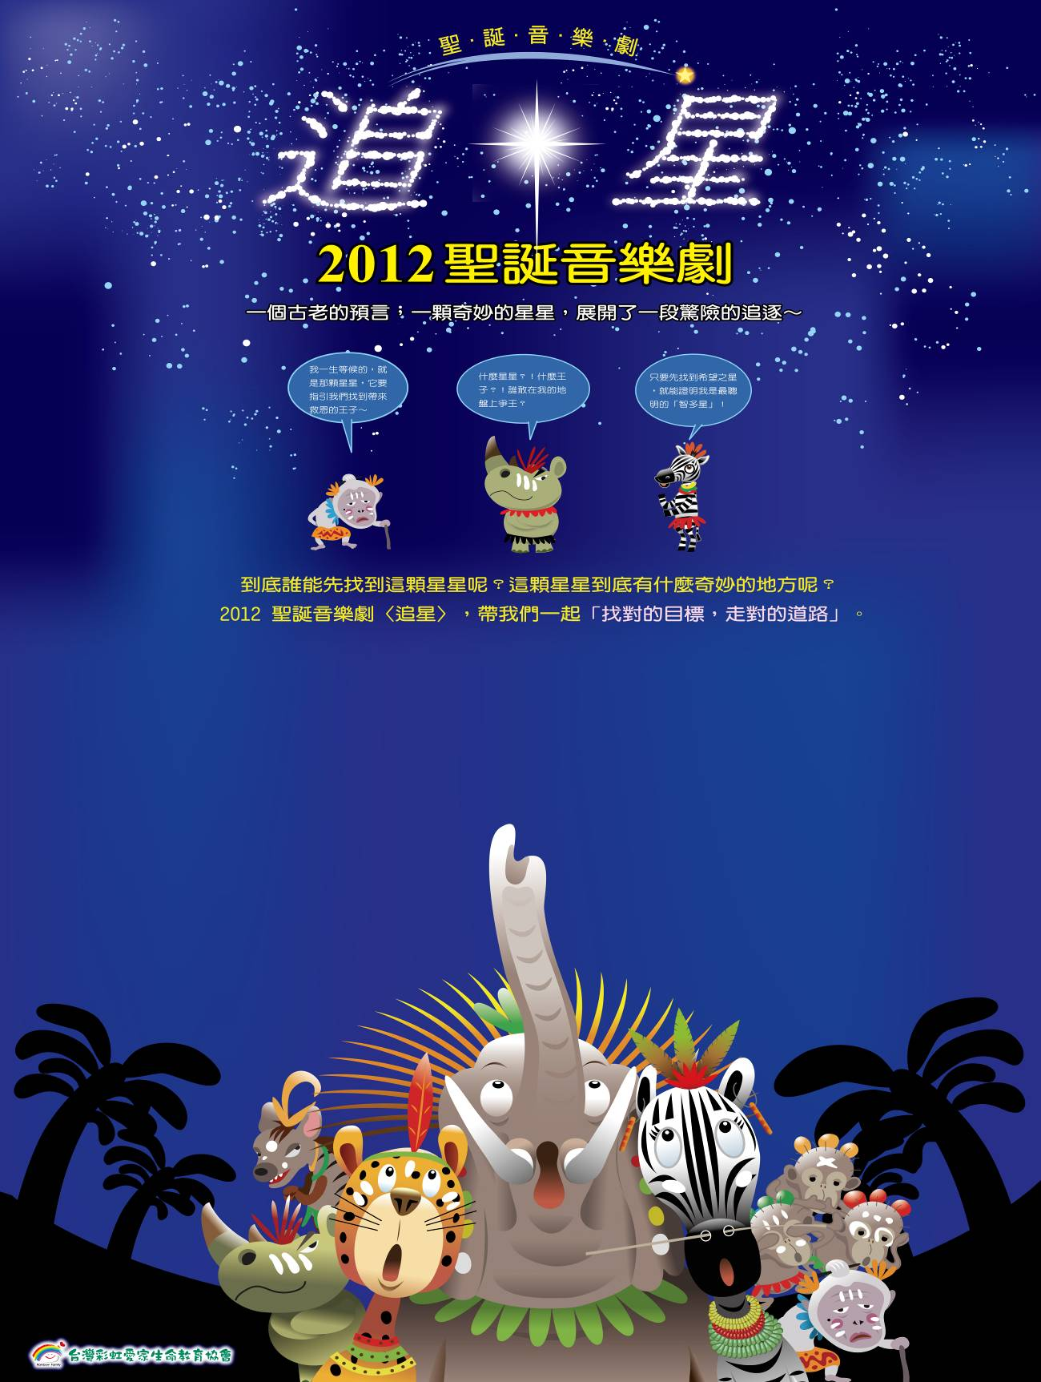

附件二
2012彩虹聖誕劇 花蓮市近郊演出場次表
日期 場次 | 第一場 | 第二場 |  | 第三場 | 第四場
12/17(一) | 8:40中華國小 |  | 10:00立德托兒所
12/18(二) | 9:30  天使幼稚園 | 10:30  三立芳幼稚園 |  | 13:30  鑄強一場 | 14:30  鑄強二場
12/19(三) | ※北昌國小 | ※北昌國小 |  | ※北昌國小 | ※北昌國小
12/21(五) | 8:40  華大附小 | 9:30  復興國小 |  | 13:30－14：30  中原國小
12/21(五) | 8:40  華大附小 |  |  | 海星國中一場 | 海星國中二場
12/24(一) | 8:25 宜昌國小
12/25(二) | 1:30  明義國小一場 |  |  | 2:30  明義國小二場
12/26(三) | 8:00北濱國小
12/28(五) | 10:00信義國小

附件三
- 2012彩虹聖誕劇 花蓮偏遠地區演出場次表
◎（開放各地區學校報名參加）◎

日期 場次 | 第一場 | 第二場 | 第三場 | 第四場
12/17(一) | ※新城國小  08：30－09：30  500人 | ※康樂國小  11：00－12：00  120人 | ※銅門國小  13：20－14：20  200人 | ※銅蘭國小  15：20－16：20  120人
12/18(二) | ※古風國小  09：20－10：20  60人 | ※卓楓國小  11：00－12：00  60人 | ※富里國小  13：20－14：20  500人 | ※明里國小  15：00－16：00  80人
12/20(四) | ※富源國小  08：30－09：30  150人 | ※瑞穗國小  10：20－11：20  200人 | ※觀音國小  13：10－14：10  100人 | ※玉里國小  15：00－16：00  300人
12/24(一) | ※豐濱國小  09：30－10：30  120人 |  | ※靜浦國小  13：20－14：20  60人
12/25(二) | ※壽豐國小  08：30－09：30  500人 | ※豐裡國小  10：30－11：30  200人 | ※西林國小  13：20－14：20  200人 | ※鳳林國小  15：00-16：00  300人
12/26(三) | ※光復國小  08：30－09：30  500人 | ※大進國小  10：20－11：20  250人 | ※長橋國小  12：00－13：00  60人
- 注意事項：
1.欲報名欣賞偏遠地區各學校演出場次者，請填寫附件四後以E-MAIL
或傳真，回傳至大興國小教導處曾亮榮主任，以便彙整人數。
2.表演當日請自行接送學生至演出學校參觀，並於表演時間前10分
鐘入座。
3.各地區承辦學校因場地有限，若報名人數超過容納上限，扣除承辦
學校參加人數後，以報名學校先後順序錄取，錄取後將另行通知參
加學校名單。
4.偏遠地區承辦學校請協助表演場地清潔工作，並準備麥克風2支、
CD播放機、音響或喇叭設備。

附件四

花蓮縣101年辦理生命教育－聖誕音樂劇巡迴表演
※花蓮偏遠地區演出場參與學校意願調查表（打「＊」請填寫詳實）
＊學校名稱：
＊聯絡人： |  | ＊聯絡電話：
＊參加人數 | 人

日期 場次 |  | 第一場 | 第二場 | 第三場 | 第四場
＊參與時間地點（請勾選） | 12/17(一) | □新城國小  08：30－09：30  （上限500人） | □康樂國小  11：00－12：00  （上限120人） | □銅門國小  13：20－14：20  （上限200人） | □銅蘭國小  15：20－16：20  （上限120人）
＊參與時間地點（請勾選） | 12/18(二) | □古風國小  09：20－10：20  （上限60人） | □卓楓國小  11：00－12：00  （上限60人） | □富里國小  13：20－14：20  （上限500人） | □明里國小  15：00－16：00  （上限80人）
＊參與時間地點（請勾選） | 12/20(四) | □富源國小  08：30－09：30  （上限150人） | □瑞穗國小  10：20－11：20  （上限200人） | □觀音國小  13：10－14：10  （上限100人） | □玉里國小  15：00－16：00  （上限300人）
＊參與時間地點（請勾選） | 12/24(一) | □豐濱國小  09：30－10：30  （上限120人） |  | □靜浦國小  13：20－14：20  （上限60人）
＊參與時間地點（請勾選） | 12/25(二) | □壽豐國小  08：30－09：30  （上限500人） | □豐裡國小  10：30－11：30  （上限200人） | □西林國小  13：20－14：20  （上限200人） | □鳳林國小  15：00-16：00  （上限300人）
＊參與時間地點（請勾選） | 12/26(三) | □光復國小  08：30－09：30  （上限500人） | □大進國小  10：20－11：20  （上限250人） | □長橋國小  12：00－13：00  （上限60人）
承辦人： 單位主任： 校長：

- 注意事項：
1.本表請於12月7日前回傳大興國小教導處曾亮榮主任彙整，12月
12日以處務公告方式公告錄取學校名單。
2.承辦人:大興國小教導處曾亮榮主任。
3.聯絡電話:8702987#2。
4.傳真電話:8701441
5、電子信箱: isenisen2000@gmail.com

